

实验报告

实 验（八）

题 目 Dynamic Storage Allocator
动态内存分配器
专 业 计算学部
学 号 1190200121
班 级 1903001
学 生 姓 名 王子奕
指 导 教 师 郑贵宾
实 验 地 点 G709
实 验 日 期 2021.6.21

计算机科学与技术学院

目 录

第1章 实验基本信息 - 4 -
1.1 实验目的 - 4 -
1.2 实验环境与工具 - 4 -
1.2.1 硬件环境 - 4 -
1.2.2 软件环境 - 4 -
1.2.3 开发工具 - 4 -
1.3 实验预习 - 4 -
第2章 实验预习 - 5 -
2.1 动态内存分配器的基本原理（5分） - 5 -
2.2 带边界标签的隐式空闲链表分配器原理（5分） - 5 -
2.3 显式空间链表的基本原理（5分） - 5 -
2.4 红黑树的结构、查找、更新算法（5分） - 5 -
第3章 分配器的设计与实现 - 6 -
3.2.1 int mm_init(void)函数（5分） - 6 -
3.2.2 void mm_free(void *ptr)函数（5分） - 6 -
3.2.3 void *mm_realloc(void *ptr, size_t size)函数（5分） - 6 -
3.2.4 int mm_check(void)函数（5分） - 6 -
3.2.5 void *mm_malloc(size_t size)函数（10分） - 7 -
3.2.6 static void *coalesce(void *bp)函数（10分） - 7 -
第4章测试 - 8 -
4.1 测试方法与测试结果(3分) - 8 -
4.2 测试结果分析与评价（2分） - 8 -
4.4 性能瓶颈与改进方法分析（5分） - 8 -
第5章 总结 - 9 -
5.1 请总结本次实验的收获 - 9 -
5.2 请给出对本次实验内容的建议 - 9 -
参考文献 - 11 -

第1章 实验基本信息

1.1 实验目的

理解现代计算机系统虚拟存储的基本知识

掌握C语言指针相关的基本操作

深入理解动态存储申请、释放的基本原理和相关系统函数

用C语言实现动态存储分配器，并进行测试分析

培养Linux下的软件系统开发与测试能力

1.2 实验环境与工具

1.2.1 硬件环境

处理器 Intel(R) Core(TM) i5-7300HQ CPU @ 2.50GHz 2.50 GHz机带 RAM 8.00 GB (7.89 GB 可用)系统类型

1.2.2 软件环境
Windows：Windows10 64位 + Visual Studio 2019 64位
Linux： Vmware虚拟机； Ubuntu 18.04 LTS 64位/优麒麟 64位；

1.2.3 开发工具
CodeBlocks；vi/vim/gpedit+gcc dev c++

1.3 实验预习
上实验课前，必须认真预习实验指导书（PPT或PDF）
了解实验的目的、实验环境与软硬件工具、实验操作步骤，复习与实验有关的理论知识。
熟知C语言指针的概念、原理和使用方法
了解虚拟存储的基本原理
熟知动态内存申请、释放的方法和相关函数
熟知动态内存申请的内部实现机制：分配算法、释放合并算法等

第2章 实验预习
总分20分

2.1 动态内存分配器的基本原理（5分）
动态内存分配器维护者着一个进程的虚拟内存区域，称为堆（heap）。系统之间细节不同，但是不失通用性，假设堆是一个请求二进制零的区域，它紧接在未初始化的数据区域后开始，并向上生长（向更高的地址）。对于每个进程，内核维护者一个变量brk（读作“break”），它指向堆的顶部。
分配器将堆视为一组不同大小的块（block）的集合来维护。每个块就是一个连续的虚拟内存片（chunk），要么是已分配的，要么是空闲的。已分配的块显式地保留为供应应用程序使用。空闲块可以用来分配。空闲块保持空闲，直到它显式地被应用所分配。一个已分配地块保持已分配状态，直到它被释放，这种释放要么是应用程序显式执行的，要么是内存分配器自身隐式执行的。
分配器有两种基本风格即显示分配器和隐式分配器。两种风格都要求应用显式地分配块。它们的不同之处在于由哪个实体来负责释放已分配地块。
显式分配器：要求应用显式地释放任何已分配的块。例如，C标准库提供一种叫做malloc程序包地显式分配器。C程序通过调用malloc函数来分配一个块，并通过调用free函数来释放一个块。C++中的new和delete操作符与C中的malloc()和free()相当。
隐式分配器，另一方面要求分配器检测一个已分配块何时不再被程序所使用，那么就释放这个块。隐式分配器也叫做垃圾收集器，而自动释放未使用的已分配的块的过程叫做垃圾收集。例如，诸如Lisp，ML以及Java之类的高级语言就依赖垃圾收集来释放已分配的块。

2.2 带边界标签的隐式空闲链表分配器原理（5分）
首先我们可以将堆组织视为一个连续的已分配块和空闲块的序列，其中空闲块是通过头部中的大小字段隐含地相连组成着的，我们将这种结构叫做隐式空闲表。此外分配器可以通过遍历堆中所有的块，来遍历整个空闲块集合。
构成这个链表的每一个块是由一个字的头部、有效载荷、可能的填充和一个字的脚部组成，脚部是头部的一个副本，头部编码了这个块的大小和这个块的状态。所以分配器就可以通过检查它的头部和脚部信息的方式，来判断前后块的起始位置和状态。
考虑当分配器释放当前块所有可能存在的情况共四种：
- 前面的块和后面的块都是已分配的（两个邻接的块都是已分配的，因此不可能进行合并，当前块的状态只是简单地从已分配变成空闲。）
- 前面的块是已分配的，后面的块是空闲的。（当前块与后面的块合并，用当前块和后面块的大小之和来更新当前块地头部和后面块的脚部。）
- 前面的块是空闲的，后面的块是已分配的。（前面地块和当前地块合并。用两个块大小地和来更新前面块地头部和当前的脚部。）
- 前面的块和后面的块都是空闲的。（要合并所有的三个块形成一个单独的空闲块，用三个块大小地和来更新前面块地头部和后面块地脚部。在每种情况中合并都是在常数时间内完成的。）

2.3 显式空间链表的基本原理（5分）
将堆组成一个双向空闲链表，在每个空闲块中，都包含一个pred和succ指针。
一种方法是用后进先出（LIFO）的顺序来维护链表，将新释放的块放置在链表的开始处。使用LIFO的顺序和首次适配的放置策略，分配器会最先检查最近使用过的块。在这种情况下，释放一个块可以在常数时间内完成。如果使用了边界标记，那么合并也可以在常数时间内完成。
另一种方法是按照地址顺序来维护链表，其中链表中每个块的地址都小于它后继的地址，在这种情况下，释放一个块需要线性时间的搜索来定位合适的前驱。平衡点在于，按照地址地址排序的首次适配比LIFO排序的首次适配有更高的内存利用率，接近最佳适配的利用。
一般而言，显式链表的缺点是空闲块必须足够大，以包含所有需要的指针，以及头部和可能的脚部。这就导致了更大的最小快大小，也潜在的提高了内部碎片的程度。
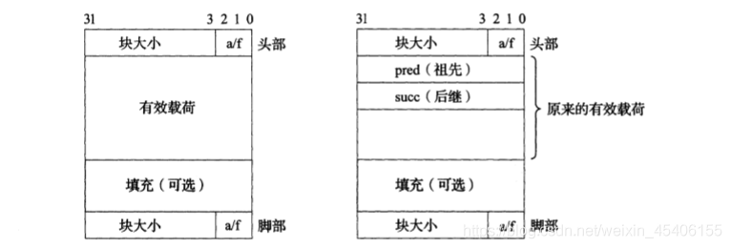

2.4 红黑树的结构、查找、更新算法（5分）
红黑树是一种自平衡的二叉查找树，是一种高效的查找树。通过在二叉查找树的基础上增加着色和相关的性质使得红黑树相对平衡，从而保证了红黑树的查找、插入、删除的时间复杂度最坏为O(log n)。
红黑树具有如下五条性质：
1）每个结点要么是红的，要么是黑的。
2）根结点是黑的。
3）每个叶结点（叶结点即指树尾端NIL指针或NULL结点）是黑的。
4）如果一个结点是红的，那么它的俩个儿子都是黑的。
5）对于任一结点而言，其到叶结点树尾端NIL指针的每一条路径都包含相同数目的黑结点

一 红黑树的查找
与普通二叉查找树查询方法一致，伪代码如下
1. RB-SEARCH(T, z)
2. y ← NIL
3. x ← root[T]
4. while x ≠ NIL
5. do y ← x
6. if z < key[x]
7. then x ← left[x]
8. else if z > key[x]
9. x ← right[x]
10. else
11. return x
12. return NIL
二 红黑树的更新
2.1红黑树的插入
插入的节点都是红色的，这可以保证黑色平衡，插入之后不需要做自平衡操作。
1、红黑树为空
直接把插入节点作为根节点，并把根节点颜色置为黑色。
2、插入结点的key已经存在
查找到存在节点的key，并更新值为新的value。
3、插入节点的父节点为黑色
由于插入的节点是红色的，并不会对平衡产生影响，所以直接插入即可。
4、插入节点的父节点为红色
如果插入节点的父节点为红色，那么插入节点肯定不是根节点，而且插入节点肯定有祖父节点，这点对于后续旋转很重要。
针对第四点有以下几种修复方法
修复情况1：如果当前结点的父结点是红色且祖父结点的另一个子结点（叔叔结点）是红色的
修复情况2：当前结点的父结点是红色,叔叔结点是黑色，当前结点是其父结点的右儿子
修复情况3：当前结点的父结点是红色,叔叔结点是黑色，当前结点是其父结点的左儿子
伪代码如下
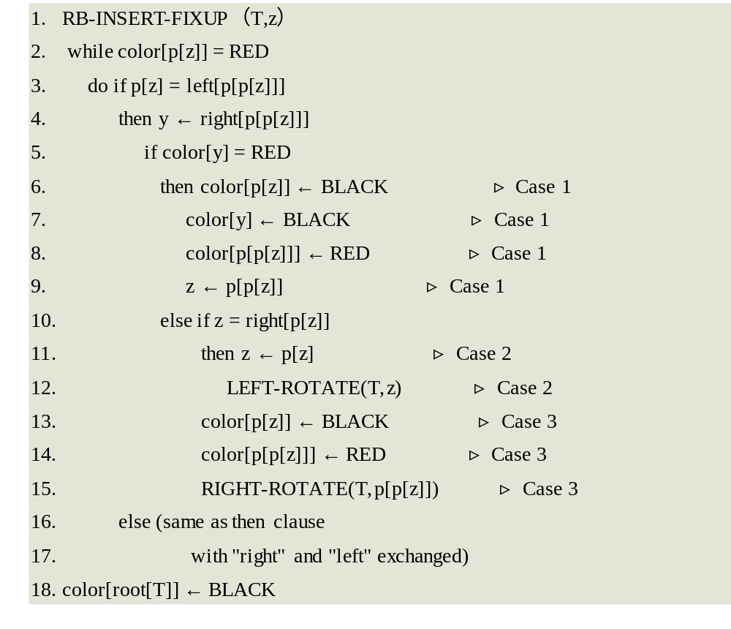
2.2红黑树的删除
对于二叉搜索树的删除操作，一般删除该节点，为了平衡会拿取该节点的右子树的最小值来顶上该节点，当然也可以使用左子树的最大值，前者使用较多，因此可以将删除操作看为替换操作。
伪代码如下：
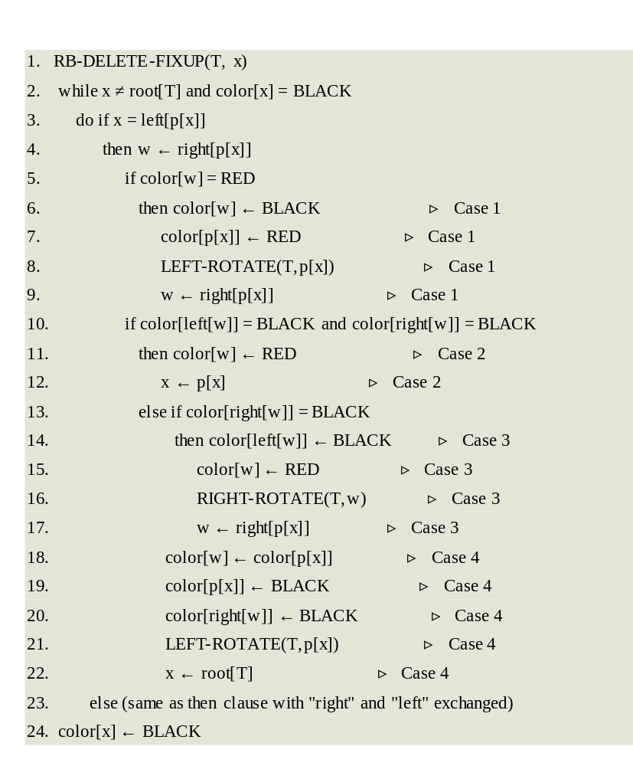

第3章 分配器的设计与实现
总分50分
3.1 总体设计（10分）
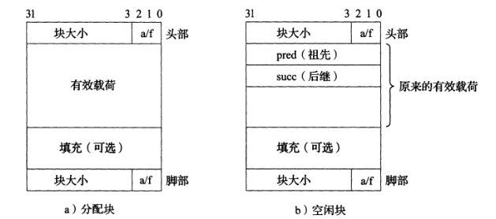
计划利用隐式链表法来设计动态内存分配器。这个动态内存分配器，整个堆由一组不同大小的块的集合组成。其中空闲块保持空闲，直到它显式地被应用所分配。一个已分配的块直到它被mm_free释放才会修改已分配状态。每个块的状态要么是已分配的，要么是空闲的。已分配的块显式地保留为供应用程序使用。空闲块可用来分配。
堆中内存块的组织结构由一个字的头部、有效载荷、为满足对齐产生的一些额外的填充，以及在块的结尾处的一个字的脚部组成的。头部和脚部存放块的大小，低位0，1分别表示块为空闲块和已分配块。空闲块和分配块的格式一致，使用边界标记立即合并空闲块。
采用首次匹配算法进行空闲块的查找，即按照顺序查找，查找到的第一个大小够的块作为所选空闲块。
3.2 关键函数设计（40分）

3.2.1 int mm_init(void)函数（5分）
函数功能：初始化分配器，若成功返回0，失败返回-1
处理流程：将对于堆来说可用的虚拟内存模型化一个大的、双字对齐的字节数组。申请四字空间和创建空链表头部和脚部，设置序言块和结尾块，利用extend_heap将堆扩展相应字节大小并检查是否创建成功初始空闲块。
要点分析：序言块和结尾块都设置为已分配状态，是一种消除合并时的边界条件的技巧。分配器使用一个单独的私有全局变量，他总是指向序言块。

3.2.2 void mm_free(void *ptr)函数（5分）
函数功能：释放所请求块bp并利用coalesce维护空闲块。
参 数：要释放的块指针bp
处理流程：获得块bp的大小，将头部和尾部都设为空闲状态，再利用coalesce合并邻接空闲块。
要点分析：要先设置头部脚部空闲状态再进行合并

3.2.3 void *mm_realloc(void *ptr, size_t size)函数（5分）
函数功能：将ptr指针所指的内存块大小变为size，并返回新内存块的地址。
参 数：块指针ptr，size为改变后的大小
处理流程：新指针请求申请一个大小为size的空间，计算得到ptr指向的块的大小copySize，若要分配size比原块的copySize小，则copySize=size。最后释放旧指针，新指针得到旧指针前copysize位。
要点分析：返回的地址与原地址可能会发生改变，这依赖于算法的实现、旧块内部碎片大小、参数size的数值。新内存块中，前min(old_size，new_size)个字节的内容与旧块相同，其他字节并为进行初始化。

3.2.4 int mm_check(void)函数（5分）

函数功能：检查堆的一致性。
处理流程：首先检查序言块的大小并判断是否分配，再检查块指针是否是8的倍数、检查头部和尾部得到的块大小是否相等。之后遍历检查除头尾块进行如上操作，检查头部和尾部得到的块大小是否一样。对于verbose标记为真的，打印块。最后检查结尾块。
要点分析：检查序言块和结尾块init后大小和分配状态是否改变

3.2.5 void *mm_malloc(size_t size)函数（10分）
函数功能：进行分配块操作，向内存请求大小为size字节的块，检查完请求的真假后，分配器调整请求块大小，返回块首地址。
参 数：向内存申请大小为size。
处理流程：asize等于size向上舍入得到8的倍数，再加上头部脚部的大小。找到合适的空闲块就分配，返回相应指针。找不到就去堆请求相应大小的空间，找到就分配，请求不到返回空指针。

要点分析：空间大小要向上舍入得到8整数倍，申请头部和脚部的空间大小一共为8字节。

3.2.6 static void *coalesce(void *bp)函数（10分）
函数功能：将两个空闲块合并成一个大空闲块。
处理流程：勾画了四种情况1.前后都不空直接返回bp 2.前不空后空。合并获得新大小，维护头部，再利用二者计算出脚步并维护 3.后不空前空。合并获得新大小，维护脚部size，再维护前块头部size，bp设置为前一个块 4. 前后都空闲，计算新的size，前块的头部和后块的脚部都更新size，bp设为前一个块的指针。

要点分析：要根据不同情况具体分析，维护前后块信息，bp也要更新。由于FTRP的实现原因，合并下一个空闲块时修改尾部利用PUT(FTRP(bp), PACK(size, 0))

第4章测试
总分10分

4.1 测试方法与测试结果(3分)
性能分pindex是空间利用率和吞吐率的线性组合：
p1 = UTIL_WEIGHT * avg_mm_util;
if (avg_mm_throughput > AVG_LIBC_THRUPUT) {
p2 = (double)(1.0 - UTIL_WEIGHT);
}
else {
p2 = ((double) (1.0 - UTIL_WEIGHT)) *
(avg_mm_throughput/AVG_LIBC_THRUPUT);
}
pindex = (p1 + p2)*100.0;
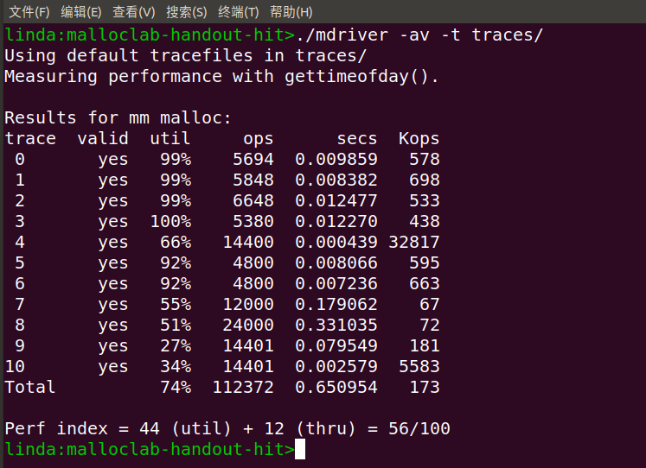

4.2 测试结果分析与评价（3分）
简单的隐式空闲链表的效率。当虽然有为使用的内存但不能用来满足分配请求时，容易产生碎片，降低堆利用率。

4.4 性能瓶颈与改进方法分析（4分）
方案1：显式空闲链表 + 基于边界标签的空闲块合并 + 首次适配
方案2：使用红黑树（最优的方法）其性质使得红黑树相对平衡，从而保证了红黑树的查找、插入、删除的时间复杂度最坏为O(log n)。

第5章 总结

5.1 请总结本次实验的收获
理解了现代计算机系统虚拟存储的基本知识，掌握了C语言指针相关的基本操作，深入理解了动态存储申请、释放的基本原理和相关系统函数。可以利用用C语言实现动态存储分配器，并进行测试分析，培养了Linux下的软件系统开发与测试能力

5.2 请给出对本次实验内容的建议
本次实验临近期末，与大作业和其他课程实验有所重复，由于难度较大希望可以提前放出

注：本章为酌情加分项。

参考文献

为完成本次实验你翻阅的书籍与网站等
[1] 林来兴. 空间控制技术[M]. 北京：中国宇航出版社，1992：25-42.
[2] 辛希孟. 信息技术与信息服务国际研讨会论文集：A集[C]. 北京：中国科学出版社，1999.
[3] 赵耀东. 新时代的工业工程师[M/OL]. 台北：天下文化出版社，1998 [1998-09-26]. http://www.ie.nthu.edu.tw/info/ie.newie.htm（Big5）.
[4] 谌颖. 空间交会控制理论与方法研究[D]. 哈尔滨：哈尔滨工业大学，1992：8-13.
[5] KANAMORI H. Shaking Without Quaking[J]. Science，1998，279（5359）：2063-2064.
[6] CHRISTINE M. Plant Physiology: Plant Biology in the Genome Era[J/OL]. Science，1998，281：331-332[1998-09-23]. http://www.sciencemag.org/cgi/ collection/anatmorp.

